第六讲 和倍问题
思考题
龙年马上就到了，最近龙宝宝每天都很开心，大家对他新年的祝贺语也越来越多，为了招待客人，龙妈妈买了99斤的糖果，准备分成两部分，一部分年前用来招待大家，另一部分准备过年的时候拿出来给大家吃，现在龙妈妈把这个艰巨的任务分配给了龙宝宝，让龙宝宝把糖果分成3份，其中两份放起来过年吃，于是龙宝宝拿起糖果开始分，他像发扑克一样，一颗一颗的分 ，可是糖果太多了，这么分下去什么时候才能分完啊？亲爱的同学们，我们一起来帮助他吧！
和倍问题
什么是和倍问题？
和倍问题就是已知两个数的和以及它们之间的倍数关系，求这两个数各是多少的问题
和倍问题的特点是已知两个数的和与大数是小数的几倍，要求两个数，一般是把较小数看作1倍数，大数就是几倍数，这样就可知总和相当于小数的几倍了，可求出小数，再求大数和倍问题的数量关系式是：
和÷（倍数＋1）＝小数
小数×倍数＝大数 或 和－小数＝大数
【例题1·应用题】
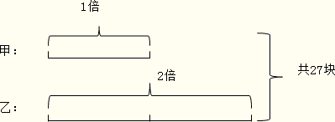
根据以上图形写出1倍量是多少？
[2509060101]
【案】9（块）
【巩固】果园里有梨树和苹果树共54 棵，苹果树的棵数是梨树的 5倍，苹果树比梨树多多少棵？
[2509060102]
【案】36（棵）
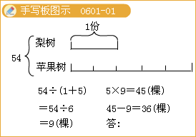
【例题2·应用题】学校买来一些乒乓球和羽毛球共40 个，乒乓球的个数是羽毛球的 4倍买来的乒乓球和羽毛球各多少个？
[2509060103]
【案】乒乓球：32（个），羽毛球：8（个）
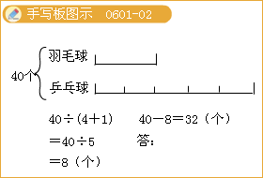
【巩固】实验小学三、四年级的同学们一共制作了318 件航模，四年级同学制作的航模件数是三年级的 2倍，三、四年级的同学各制作了多少件航模？
[2509060104]
【案】三年级的同学制作航模：106（件），四年级的同学制作航模216（件）
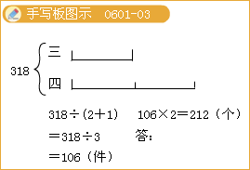
【例题3·应用题】实验一小、实验二小两校共有学生2346人，如果实验一小增加146人，实验二小减少88人，两校的学生人数就相等，你知道两校实际各有多少人吗？
[2509060105]
【案】实验一小：1056（人），实验二小：1290（人）
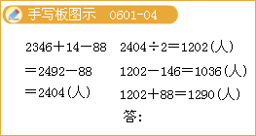
【巩固】某小学原来参加室外活动的人数与参加室内活动的人数共 500人，现在室内活动的人增加50人，室外活动的人减少100人数，现在室内活动的人数是室外活动人数的4倍，原来参加室内活动的人数是多少人？
[2509060106]
【案】310（人）
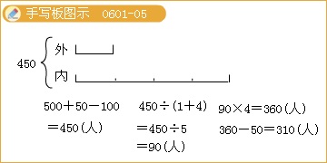
【例题4·应用题】小敏有 14元，小花有10元，小花给小敏几元，小敏的钱数就是小花的2倍？
[2509060107]
【案】2（元）
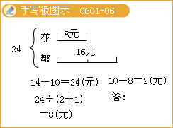
【巩固】二⑴班的图书角里有故事书和连环画共 47本，如果故事书拿走 7本后，故事书的本数就是连环画的 4倍原有连环画和故事书各有多少本？
[2509060108]
【案】连环画：8（本），故事书：39（本）
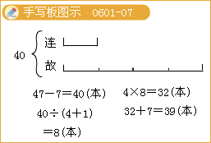
小结
解此类应用题时要根据题目中所给的条件和问题，画出线段图，使数量关系一目了然，从而找出解题规律，正确迅速地列式解
一般是把较小数看作1倍数，大数就是几倍数
和÷（倍数＋ 1）＝小数
小数×倍数＝大数 或 和－小数＝大数
作业
1小华和爷爷今年共 72岁，爷爷的岁数是小华的 8倍，爷爷比小华大多少岁？
25箱苹果和5箱葡萄共重75千克，每箱苹果是每箱葡萄重量的2倍每箱苹果和每箱葡萄各重多少千克？
3甲班的图书本数和乙班的图书本数共1100本，甲班的图书增加100本，乙班的图书减少60本后，甲班的图书数是乙班的2倍，甲班原有图书多少本？

